Шановна педагогічна спільното, батьківська громадо ! Сьогодні ми зібралися разом, щоби підвести підсумки освітньої, виховної, експериментальної діяльності протягом звітного періоду 2022-2023 н.р.. Маємо чудову нагоду визначити чіткі пріоритети у навчанні та вихованні особистості учня Нової Української Школи із сформованими компетентностями, які допоможуть учнівській молоді відбутися у житті як порядній, високоморальній, професійно успішній, здоровій і щасливій Людині.

Тому Кредо гімназії обрали вислів філософа Сенеки : «Навчаємося не для школи, а для життя».

Місія нашої школи у контексті НУШ звучить досить оптимістично: «ЗБЕРІГАЄМО ТРАДИЦІЇ! ВІДКРИТІ ДО ІННОВАЦІЙ!»

Звідси логічно цінності школи: ДИТИНОЦЕНТРИЗМ ДОВІРА ПАРТНЕРСТВО ЛІДЕРСТВО БЕЗПЕКА ТА КОМФОРТ.
У відповідності до функціональних обов’язків та на виконання п. 3 наказу Міністерства освіти і науки України від 28.01.2005 № 55 «Про запровадження звітування керівників дошкільних, загальноосвітніх та професійно-технічних навчальних закладів», керуючись Примірним положенням про порядок звітування керівників дошкільних, загальноосвітніх та професійно-технічних навчальних закладів про свою діяльність перед педагогічним колективом та громадськістю, затвердженим наказом Міністерства освіти і науки України від 23.03.2005 № 178, з метою подальшого утвердження відкритої, демократичної, державно-громадської системи управління освітою, запровадження колегіальної етики управлінської діяльності у школі, що базується на принципах взаємоповаги та позитивної мотивації, представляю Вашій увазі звіт про свою діяльність у 2022-2023 навчальному році.
У своїй діяльності протягом звітного періоду я як директор школи керувалася посадовими обов’язками, основними нормативно-правовими документами, які регламентують роботу навчального закладу: Конституцією України, Законами України «Про освіту», «Про повну загальну середню освіту», «Про основні засади мовної політики в Україні», Статутом школи та чинними нормативно-правовими документами у галузі освіти.
Свою роботу та роботу закладу представляю відповідно до чотирьох напрямків внутрішньої системи забезпечення якості освітньої діяльності, за якими оцінюють роботу навчального закладу експерти інституційного аудиту, а саме:
- Освітнє середовище закладу освіти;
- Система оцінювання здобувачів освіти;
- Оцінювання педагогічної діяльності педагогічних працівників;
- Управлінські процеси закладу освіти.
І. ОСВІТНЄ СЕРЕДОВИЩЕ ЗАКЛАДУ ОСВІТИ

Однією з важливих умов для освітнього процесу є безпечне та комфортне освітнє середовище. Освітнє середовище закладу є безпечним та комфортним для учасників освітнього процесу. Ми постійно працюємо над його оновленням та покращенням.
Проте в закладі освіти залишається проблематичним облаштування території з урахуванням доступності та універсального дизайну. Для дорослих і дітей з обмеженими фізичними можливостями облаштований пандус, але підйомник відсутній.
В навчальних приміщеннях закладу на початок навчального року здійснено косметичні ремонти. Кімнати оснащено меблями, в тому числі, в початковій школі, одномісними партами, комп’ютерною технікою – ноутбуком для вчителя, у деяких аудиторіях кольоровим принтером та мультимедійними інтерактивними дошками.
Облаштування приміщень закладу не становить загрози травмування учнів та працівників (неслизька підлога на 1,2 поверхах, належним чином встановлені меблі у навчальних кабінетах, не загромаджені коридори, сходові клітини та рекреації. У зв’язку із воєнним станом на території школи облаштовано тимчасове укриття, у якому наявна вбиральня, місця для сидіння, вентиляція природна. В планах облаштування приміщення рекуператором.
Нагальною проблемою є третій поверх, а особливо стеля та дах, які протікають, а підлога потребує капітального ремонту.
Режим прибирання забезпечує чистоту та охайність місць спільного користування, коридорів та навчальних приміщень, спортивної̈ зали (але, вкрай потребує ремонт спортивної зали, а особливо стелі). Заклад освіти дотримується режиму провітрювання.
Утримання туалетних кімнат відповідає санітарним умовам. За сприяння органів місцевого самоврядування було проведено капітальний ремонт туалетних кімнат на другому поверсі.
Приміщення для харчування – шкільна їдальня сучасна, з етнодизайном, відповідає санітарно-гігієнічним нормам не потребує капітального ремонту. В приміщенні для приготування їжі дотримуються режиму зберігання продуктів та готових страв.
Заклад освіти підключений(грудень 2017 р.) до високошвидкісного інтернету (більше 100 МБ/с), що значно покращує освітній процес у школі і дозволяє використовувати всі можливості глобальної мережі Інтернет. З розвитком глобальної мережі Інтернет школа отримала необмежені можливості представити себе, свій колектив та його досягнення далеко за межами свого регіону. Маємо два комп’ютерні класи, проте техніка потребує оновлення.
Право громадян на доступну освіту реалізується шляхом запровадження різних форм навчання: індивідуальна: у 2022/2023 н.р. за заявами батьків та висновками ЛКК педагогічний патронаж було організовано для 6 учнів та інклюзивне навчання для 5 учнів з асистентами учителя, які пройшли курсову перепідготовку.
Облаштовано інклюзивну кімнату для роботи з дітьми з особливими освітніми потребами. Тому це є одним із основних пріоритетних напрямків роботи адміністрації закладу.

Цілеспрямована робота в закладі спрямована на запобігання жорстокості та насиллю в шкільному середовищі.
В навчальному закладі оформлені стенди з попередження дитячого травматизму. На кожному поверсі розташований план евакуації на випадок пожежі або інших стихійних лих. Стан роботи з охорони праці, техніки безпеки, виробничої санітарії під час освітнього процесу в школі у 2022/2023 навчальному році знаходився під щоденним контролем адміністрації школи.
Проведена соціальна паспортизація класів, школи. Складені і опрацьовані списки дітей-сиріт, дітей-інвалідів, дітей, які знаходяться під опікою та позбавлені батьківського піклування, дітей з багатодітних сімей, із малозабезпечених сімей, із неповних сімей, дітей учасників АТО. Складені списки дітей, ії налічується 122 особи, яким надається безкоштовне харчування за кошти громади: учні 1-4-х класів, діти-сироти, під опікою, діти-інваліди, діти з багатодітних сімей, діти з малозабезпечених сімей (за наявності відповідних довідок), діти учасників АТО.

РОЗДІЛ ІІ. СИСТЕМА ОЦІНЮВАННЯ ЗДОБУВАЧІВ ОСВІТИ

На закінчення 2022-2023 навчального року у початкових класах закладу освіти навчається 297 учнів, у 5-9 класах – 383 учнів, у 10-11 класах – 106 учнів, загальна кількість учнів складає 786 школярів.
№ п/п | Клас | Кількість учнів
1 | 1-А | 27
2 | 1-Б | 29
3 | 1-В | 22
 | Усього по 1 класах | 78
1 | 2-А | 29
2 | 2-Б | 21
3 | 2-В | 33
 | Усього по 2 класах | 83
1 | 3-А | 27
2 | 3-Б | 26
3 | 3-В | 28
 | Усього по 3 класах | 81
1 | 4-А | 29 | Кількість учнів | Кількість класів | Середня наповнюваність
2 | 4-Б | 26 | Кількість учнів | Кількість класів | Середня наповнюваність
 | Усього по 4 класах | 55 | 297 | 11 | 27
1 | 5-А | 32
2 | 5-Б | 32
3 | 5-В | 20
 | Усього по 5 класах | 84
1 | 6-А | 29
2 | 6-Б | 23
3 | 6-В | 33
 | Усього по 6 класах | 85
1 | 7-А | 29
2 | 7-Б | 30
3 | 7-В | 23
 | Усього по 7 класах | 82
1 | 8-А | 30
2 | 8-Б | 34
 | Усього по 8 класах | 64
1 | 9-А | 34 | Кількість учнів | Кількість класів | Середня наповнюваність
2 | 9-Б | 34 | Кількість учнів | Кількість класів | Середня наповнюваність
 | Усього по 9 класах | 68 | 383 | 13 | 29,4
1 | 10-А | 30
2 | 10-Б | 23
 | Усього по 10 класах | 53
1 | 11-А | 31 | Кількість учнів | Кількість класів | Середня наповнюваніст
2 | 11-Б | 22 | Кількість учнів | Кількість класів | Середня наповнюваніст
 | Усього по 11 класах | 53 | 106 | 4 | 26,5
 |  | Разом | 786 | 28 | 28
 |  | Груп ГПД | 5
 |  | Учнів в ГПД | 150

Згідно з річним планом роботи освітнього закладу на 2022-2023 навчальний рік адміністрацією закладу було проведено аналіз досягнень учнів 1-4, 5-11-х класів за звітний період.
За підсумками аналізу навчальних досягнень 2022/2023 навчального року із 789 учнів 1-11 класів:
297 учнів 1-4 класів оцінені вербально та рівнево і оформлені свідоцтва досягнень;
Високого рівня досягли 122 учні гімназії, а це 25% та нагороджені Похвальними листами; 198 учнів мають достатній рівень, що складає 40% від загальної кількості учнів;
5 учнів закінчили навчання за інклюзивною формою навчання;
Свідоцва про базову загальну середню освіту отримають 68 школярів, з них 18 – свідоцтва з відзнакою.

Серед цьогорічних випускників 7 учнів за результатами освітньої діяльності будуть нагороджені золотими медалями, 3 учні отримають срібло.

Результати річного оцінювання знань здобувачів освіти освітнього закладу наведено в таблиці:
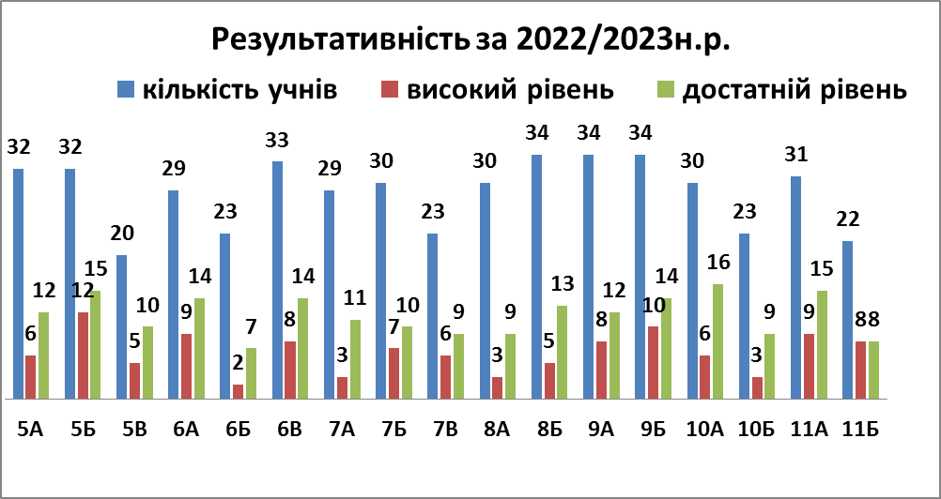
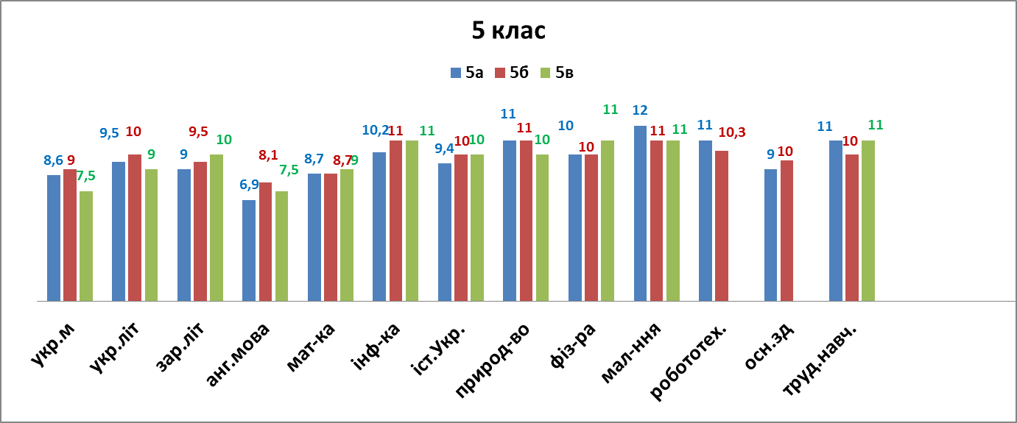
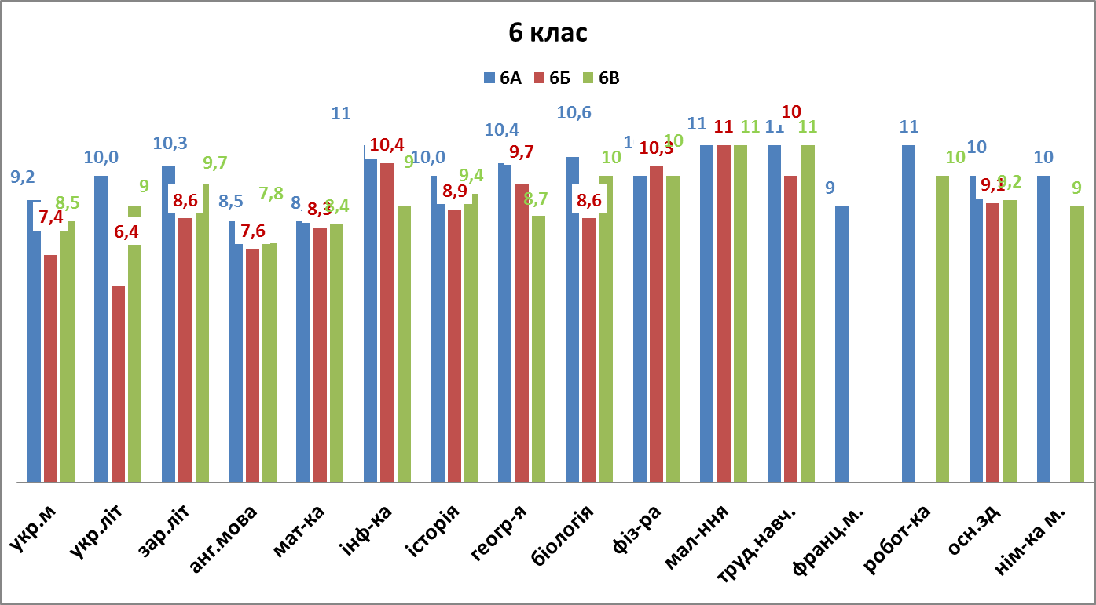
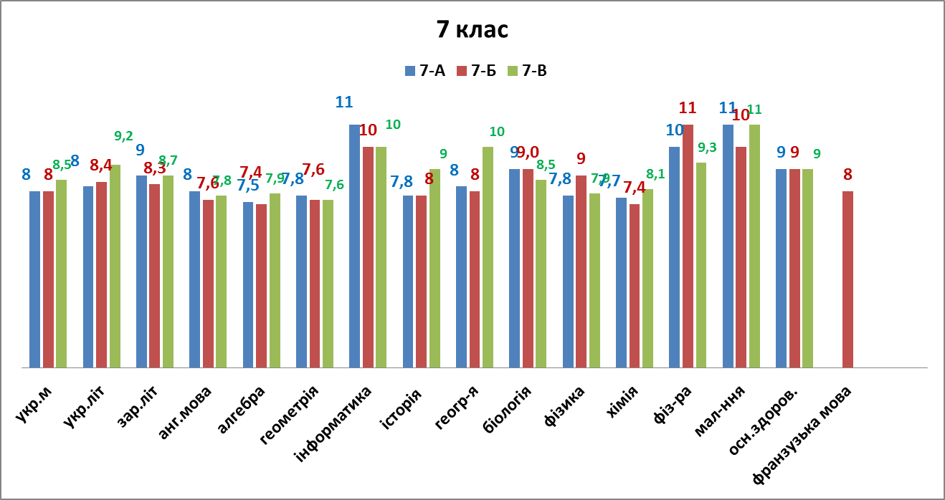
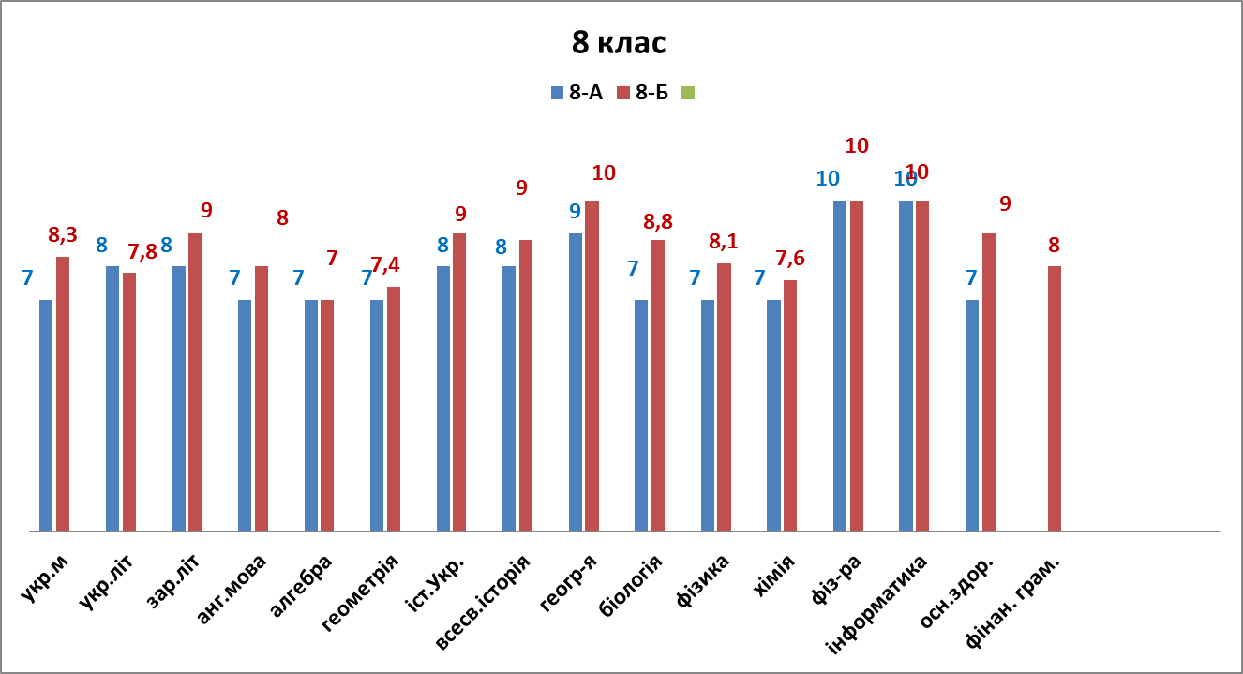
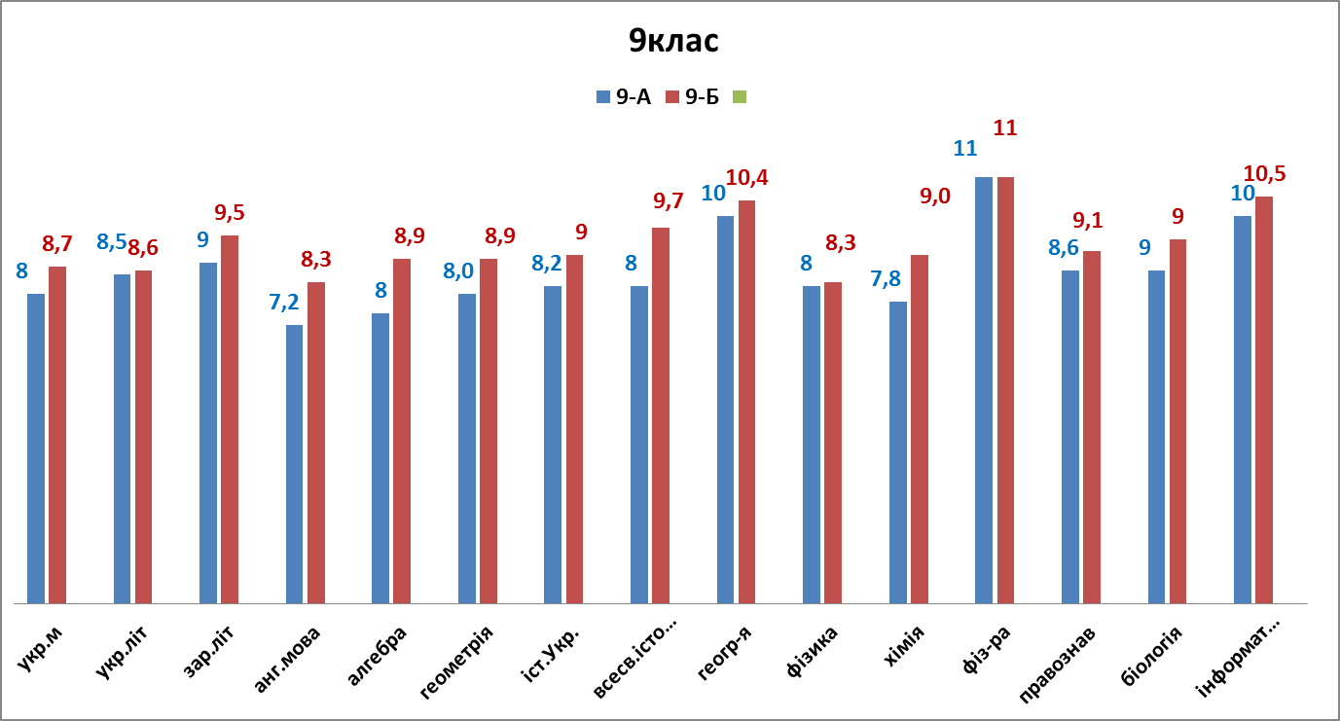
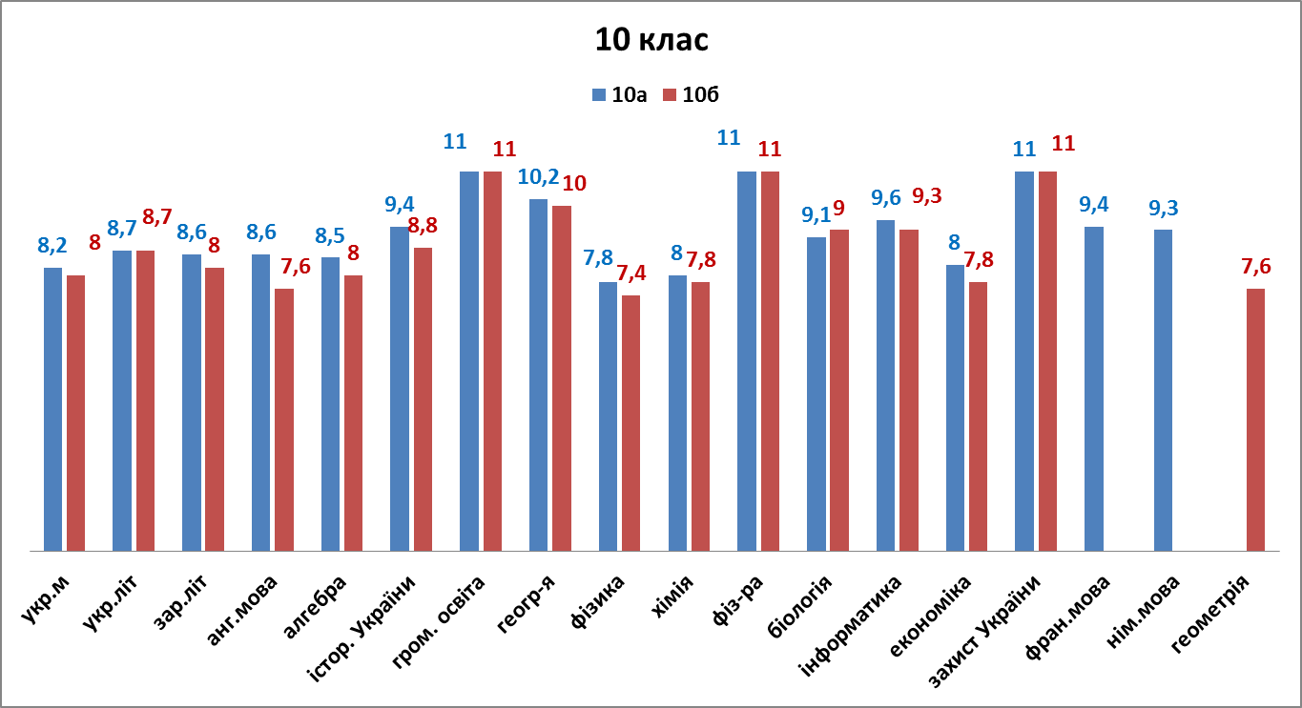
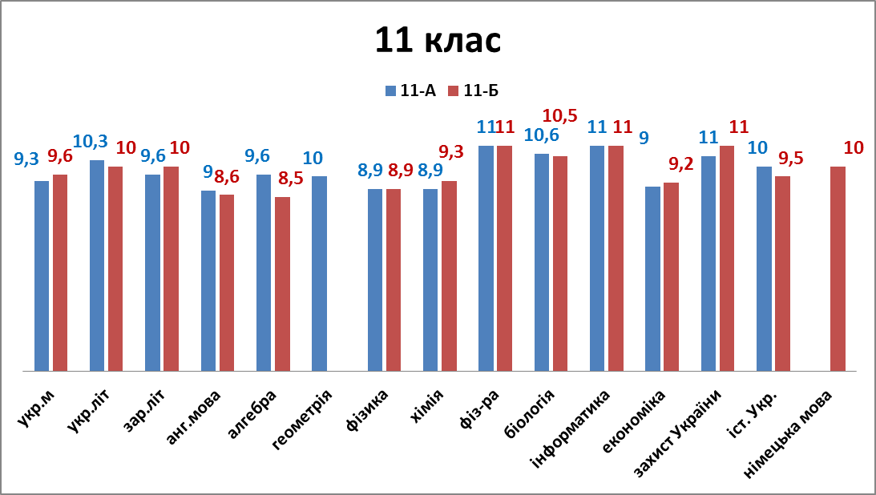

Проаналізувавши стан успішності учнів окремо по класах, робимо висновок, що в кожному класі є резерв учнів, які б могли досягти свого високого та достатнього рівнів.

Одним із шляхів поліпшення якості освіти, виховання особистості, здатної до самореалізації, професійного зростання й мобільності в умовах сучасного суспільства є впровадження вивчення профільних предметів в старшій школі. Так у 10-11 класі запроваджено вивчення іноземної мови, математики. як профільних предметів.

Робота з обдарованою молоддю
У 2022-2023 н. р. значна увага приділялася роботі з обдарованими дітьми, втілювались у життя заходи щодо реалізації програми «Обдарована дитина». Захід насичений та різноплановий, адже цього року Золотоніська гімназія має 19 перемог на обласному рівні, з них 6 гімназистів посіли абсолютну перемогу та отримали ЗОЛОТО!!, одне призове місце на Всеукраїнському та участь у фіналі спеціальної міжнародної олімпіади. Тому й багаж знань, котрий отримали цього дня школярі – колосальний.

№ п/п | Прізвище, ім’я, по батькові учня (повністю) | Клас |  | Назва олімпіади, МАН, конкурсу | Перемога обласного рівня |  |  | Всеукраїнського  рівня |  |  | Прізвище ім’я, по батькові вчителя  (повністю)
 |  |  |  |  | І м | ІІ м | ІІІ м | І м | ІІ м | ІІІ м
Олімпіади
1 | Матюшка Надія |  | 9-Б | українська мова і література | 1 |  |  |  |  |  | Шумкова Вікторія Олександрівна
2 | Гавриленко Дана |  | 10-А | українська мова і література |  | 2 |  |  |  |  | Баранник Надія Леонідівна
3 | Кібальник Владислав |  | 11-А | англійська мова |  |  | 3 |  |  |  | Зуєва Мая Василівна
4 | Мірошник Юрій |  | 10-А | англійська мова |  | 2 |  |  |  |  | Лук’ященко Людмила Миколаївна
5 | Присяжна Анастасія |  | 11-Б | німецька мова |  |  | 3 |  |  |  | Котко Вікторія Олександрівна
6 | Чурова Єлизавета |  | 10-А | німецька мова |  |  | 3 |  |  |  | Котко Вікторія Олександрівна
7 | Мірошник Юрій |  | 10-А | французька мова | 1 |  |  |  |  |  | Пампуха Алла Олександрівна
8 | Дишлевий Богдан |  | 11-А | французька мова | 1 |  |  |  |  |  | Пампуха Алла Олександрівна
9 | Міщенко Іван |  | 10-А | Фізика |  | 2 |  |  |  |  | Скрипник Іван Григорович
10 | Лихенко Даніела |  | 8-Б | хімія |  | 2 |  |  |  |  | Бузовська Світлана Вікторівна
11 | Мірошник Юрій |  | 10-А | географія |  |  | 3 |  |  |  | Мірошник Анна Олександрівна
12 | Кібальник Владислав |  | 11-А | економіка | 1 |  |  |  |  |  | Заєць Світлана Іванівна
13 | Мірошник Юрій |  | 10-А | економіка | 1 |  |  |  |  |  | Заєць Світлана Іванівна
14 | Сидорець Антон |  | 9-А | Математика |  | 2 |  |  |  |  | Куделя Інна Степанівна
15 | Присяжна Анастасія |  | 11-Б | Біологія |  | 2 |  |  |  |  | Кононець Ірина Анатоліївна
16 | Присяжна Анастасія |  | 11-Б | Історія | 1 |  |  |  |  |  | Ковтуненко Людмила Олександрівна
МАН
1 | Михайлик Дар’я |  | 9-А | Історія України |  | 2 |  |  |  |  | Лучанінова Світлана Іванівна
Конкурс Українознавства (ім. П. Яцика; ім. Т. Шевченка)
1 | Матяш Поліна |  | 7-А | Конкурс ім. Т.Шевченка | 1 |  |  |  | 2 |  | Баранник Надія Леонідівна

Кафедра української філології цього року відзначилась успіхами двох учнів: Надія Матюшка (9-Б, учитель – Вікторія Шумкова) здобула перше місце, Дана Гавриленко (10-А, учитель – Надія Баранник) зупинилася лише за крок від цього тріумфу на олімпіаді з української мови – друга сходинка.

Знавці іноземних до свого послужного списку додали одразу шість нагород: Юрій Мірошник (10-А, учитель – Людмила Лук’ященко) посів друге, а Владислав Кібальник (11-А, учитель – Майя Зуєва) третє місце з англійської мови. Двоє знавців німецької мови відзначились третіми місцями – Анастасія Присяжна (11-Б) та Єлизавета Чурова (10-А). Учитель обох – Вікторія Котко. Найбільшу ж майстерність в опануванні мов продемонстрували наші франкомовні гімназисти: перші місця здобули Юрій Мірошник (10-А), Богдан Дишлевий (11-А). Своєму успіху та нинішнім знанням завдячують хлопці двом педагогам – нинішній активній молодій учительці Аллі Пампусі та екс-наставниці Надії Лівератос.

Двоє учнів відзначились у складному та педантичному світі точних наук. Срібну сходинку посіли фізик Іван Міщенко (10-А, учитель – Іван Скрипник) та математик Антон Сидорець (9-А, учитель – Інна Куделя).

Цілий букет нагород здобули представники кафедри природничих наук: другі місця мають хімік Даніела Лихенко (8-Б, учитель – Світлана Бузовська) та біолог Анастасія Присяжна (11-Б, учитель Ірина Кононець), третє – географ Юрій Мірошник (10-А, учитель – Анна Мірошник). Відзначимо нашу традиційно потужну школу економістів: два перших місця на обласному рівні – Владислав Кібальник (11-А), Юрій Мірошник (10-А), а також фінал Міжнародної олімпіади – Інна Скорик (10-Б). Усіх трьох супроводжує незмінна наставниця Світлана Заєць.

Суспільні науки цьогоріч представлені двома юними знавцями історії. Дар’я Михайлик (9-А, учитель – Світлана Лучанінова) отримала друге місце на конкурсі-захисті робіт Малої Академії Наук, а її колега Анастасія Присяжна (11-Б, учитель – Людмила Ковтуненко) – посіла першу сходинку на обласній олімпіаді.

Окремо ж із цього переліку згадаємо нашу найбільш юну тут гімназистку. Поліна Матяш, учениця 7-А класу (учитель – Надія Баранник), спершу тріумфувала (перше місце) на обласному рівні, а згодом відзначилась другою сходинкою на Всеукраїнському етапі мовно-літературного Конкурсу імені Тараса Шевченка!

Дистанційне навчання
У 2022-2023 н.р. Золотоніська гімназія ім.С.Д. Скляренка працювала у змішаному режимі навчання (дистанційно та очно). Дистанційний формат реалізовувався шляхом забезпечення синхронного та асинхронного режимів роботи з учнями. Онлайн-спілкування було забезпечено візуалізацією за допомогою сервісів Zoom та Google Meet. Учителі працювали з електронними журналами та щоденниками на платформі NZ (Нові знання), яка є складовою всеукраїнського проєкту «КУРС: Освіта». Крім цього платформою для дистанційного навчання став Google Classroom, для миттєвих повідомлень групи у Viber- та Telegram-спільнотах. Активну роботу педагоги школи проводили, залучаючи учнів до навчання на платформі Всеукраїнської школи онлайн (ВШО). Зокрема, учні, які навчалися за кордоном, були зареєстровані та проходили навчальні курси за допомогою цієї школи.
Учителями широко використовувалися різноманітні онлайн-ресурси. Мова йдеться про онлайн-дошки для спільної роботи: Explain Everything, Lino, Padlet. Інші важливі інструменти: Word Wall, Socrative, Classtime, Google Forms Explain Everything, Lino, Mentimeter, Ourbook.
Онлайн-ресурс для формувального оцінювання Goformative.com приходив на допомогу учителям-словесникам, які за допомогою цього сервісу мають змогу якісно готувати учнів до ЗНО. Учителі англійської мови застосовували інструменти Tricider, Timetoast, зручні для ухвалення рішень, презентації ідей, створення підсумкових результатів спільної інтелектуальної праці. Онлайн-лабораторії GoLab/Graasp, інтерактивні робочі аркуші Liveworksheets – це ті простори, які дали змогу конструювати будь-який контент, зручний для науково-дослідницької роботи з учнями. Учителі біології також використовували платформу Mozabook, яка містить україномовні 3D-симуляції та інтерактивні відео, цифрові підручники і вбудовані додатки, призначені для розвитку навичок проведення дослідів та ілюстрування. Також часто на уроках застосовували онлайн-інструмент Mindmeister, який дозволяє візуально оформлювати ментальні карти та ділитися ними. Учителі математики широко застосовували сервіси для інтерактивної роботи: Geogebra, Вчи.юа, МІЙКЛАС.
Протягом навчального року усі педагоги закладу пройшли навчання "Цифрові інструменти Google для освіти", перевірили рівень своєї цифрової грамотності, пройшовши тест «Цифрограм для вчителів» та «Цифрограм 2.0» та отримали відповідні сертифікати.
STEM-освіта
Важливим етапом у освітній діяльності нашого закладу є розвиток STEM-технологій. Протягом навчального року учні брали участь у різних конкурсах та змаганнях. Так, допитливі та креативні гімназисти Мар’яна Осадча (6-А клас), Анастасія Щепетна (6-А клас), Тетяна Зворигіна (9-Б клас) та Владислав Матвеєв (9-А клас) разом зі своїми вчителями-наставниками Куделею І.С. та Науменко І.М. взяли участь у SТЕМ-змаганнях для учнівської молоді з фізики «PIA-Physics in Advent».
У обласному конкурсі STEM-проєктів наші учні досягли високих результатів: ІІ місце здобули учень 5-А класу Руслан Лапа (вч. Скрипник О.В. та Блажко Г.М.) у номінації «Покоління STEM» зі своєю роботою «Проєктую міні-школу» та Євгенія Васіна, учениця 7-Б класу (вч. Ярмоленко Л.О.), яка поставила собі за мету подолання гендерних стереотипів при виборі професії, підвищення віри дівчат у власні здібності та можливість побудувати STEM -кар’єру в Україні; ІІІ місце здобули учениця 7-А класу Поліна Матяш (вч. Курченко А.В.) зі своєю роботою «Україна – добра господиня в майбутньому» та маленька дослідниця, учениця 1-А класу, Вікторія Приймак (вч. Галат Н.К.) з роботою “Багатогранне полотно”.
Одним із важливих напрямків STEM-освіти в нашому навчальному закладі є розвиток Lego-інженерії. Учні займаються лего-конструюванням, розробляють проєкти та приймають участь у наукових фестивалях. У березні 2023 року команда гімназії ім. С.Д. Скляренка у складі Терісаян Крістіни (8-Б клас) та Вітра Ростислава (10-Б клас) взяла участь у регіональному фестивалі з робототехніки „Роботи допомагають Україні!“ на базі Черкаської гімназії № 9 ім. О. М. Луценка Черкаської міської ради Черкаської області.
У травні 2023 року команди початкової та середньої ланки взяли участь у фестивалі науки і робототехніки „Roboterra. Україна: Вистоїмо! Переможемо! Відбудуємо!“ на базі Черкаської санаторної школи Черкаської обласної ради. Учениця 8-Б класу Крістіна Терісаян (вч. Гаврюшенко А.М.) у категорії “Сумо дистанційне” показала хороші результати, а команда “Strong Wall”, презентувала у номінації”Архітектура” свій проєкт на тему “Відбудова Харкова”. Автори проєкту: Веніамін Федорюк, Олександр Драчук та Дмитро Міркун (Тренер-консультант: Оксана Стець).
Самооцінювання управлінських процесів за допомогою системи EvaluEd
У квітні 2023 року навчальний заклад долучився до апробації системи EvaluEd з метою перевірити рівень роботи за напрямом «Управлінські процеси». До анкетування були залучені усі учасники освітнього процесу: вчителі, батьки, учні.
Результати анкетування показали, що в закладі не порушуються права учасників освітнього процесу, проводяться заходи щодо формування академічної доброчесності, усі учасники залучаються до розробки багатьох документів: Положення про внутрішню систему забезпечення якості освіти закладу, правила поведінки в закладі освіти, річний план роботи закладу, стратегія розвитку закладу освіти, антибулінгова програма, положення про академічну доброчесність.
Конкурс на кращий електронний освітній ресурс (ЕОР)
За підсумками участі в обласному конкурсі на кращий електронний освітній ресурс наш навчальний заклад займає лідируючі позиції. Шестеро педагогів школи представили свої роботи та п’ятеро з них отримали нагороди:
І місце – Уварова О.А. (вчитель початкових класів), Електронний посібник «Вебквести. ЯДС, 2 клас».
ІІ місце – Стець О.В. (вчитель початкових класів), Електронний посібник «Використання авторського контенту. Українська мова. 3 клас НУШ»; Шумкова В.О. (вчитель української мови та літератури), Електронний посібник «Пісенні скарби рідного краю»; Юр’єва Є.А. (вчитель німецької мови), Електронний посібник «Школа».
ІІІ місце – Циганник Н.П. (вихователь ГПД), Вебсайт «Патріот UA: Вебквести як інноваційна форма виховання національно-культурної ідентичності учнів початкових класів».
Моніторинг навчальних досягнень учнів пілотного класу
Команда реформ Нової української школи у травні 2023 року долучилася до загальнодержавного моніторингу якості освіти в умовах воєнного стану у пілотних класах НУШ. Так, 6-В клас проходив моніторингове дослідження навчальних досягнень з двох предметів: 18 травня – математика (вч. Науменко І.М.), 24 травня – українська мова (вч. Омельченко І.Ф., Щепетна В.Д.). Вивчення рівня знань учнів відбувалося шляхом тестування на освітній платформі “Всеукраїнська школа онлайн” (ВШО). Всі учні успішно склали тестування та матимуть змогу переглянути свої результати в особистих кабінетах.
ОРГАНІЗАЦІЯ ВИХОВНОГО ПРОЦЕСУ В ЗОЛОТОНІСЬКІЙ ГІМНАЗІЇ ІМ. С.Д.СКЛЯРЕНКА
Виховна робота проводилася за напрямками:

Про це свідчить багато проведених заходів. Ви можете переглянути фото-світлини, які свідчать лише про малий відсоток того, що було зроблено за цей навчальний рік.
- Протягом року працювало учнівське самоврядування, а навесні було обрано нового президента – Анну Вовк та учнівський парламент.
- На базі гімназії неодноразово готувалися смаколики для наших захисників, долучались до доброї справи вчителі, учні, батьки та громада міста.
- Велика увага приділялася безпековій діяльності. А саме:
Гімназисти взяли участь у Всеукраїнській акції «16 днів проти насилля», було проведено тиждень Кібербезпеки, практичним психологом проводилися тренінги, бесіди. На сайті школи працювала електронна скринька довіри.
- Акцентом у виховній діяльності стало національно-патріотичне виховання в рамках якого були проведені:
- День української мови;
- День захисту України;
- Флешмоб «Хустку одягаємо – перемогу закликаємо»;
- Заходи до Дня Соборності України та багато інших.
- Кожним класним керівником проводилися різні тематичні заходи, до яких долучалися як діти так і батьки.
- Всі класи разом з адміністрацією долучилися до флешмобу «8 березня це…»;
- Відбувалися спортивні зустрічі між вчителями та учнями, з командою працівників Виконавчої служби;
- Для емоційної та психологічної підтримки дітей проводились кольорові дні та навіть тижні;
- Гімназисти долучились до найбільш масштабної онлайн-руханки для встановлення рекорду України;
- До Дня матері виготовлялись обереги та проводились тематичні заходи.
- Наша школа особлива тим, що ми навчаємо учнів різних національних меншин. Одним із чуттєвих заходів було вшанування жертв геноциду кримсько-татарського народу, на якому учні розповіли про тяжку долю свого народу та ознайомили з культурою та традиціями.
- Одним із напрямків роботи гімназії є участь у багатьох акціях.
Дякуючи вам, батьки, ми провели масштабну передноворічну акцію «Стань святим Миколаєм». Всі подарунки, які підготували ви зі своїми дітьми були передані учням Миколаївської школи.
- Завдячуючи Вашій ініціативі декілька років тому був створений гімназійний парк Сухомлинського. Тому невід’ємною частиною нашого шкільного життя є постійна турбота про його благоустрій, яким опікується вся гімназійна громада. Це радує око наших золотонісців.
- Разом усією гімназійною спільнотою ми долучилися до благодійного проєкту «Квіти Перемоги для кожної школи», завдяки якому на території закладу буде висаджено багато-багато тюльпанів! Ця акція ще не завершена. Ви ще маєте можливість долучитися.
- Ми пишаємося тим, що нашою сильною стороною є партнерські стосунки з Вами – батьками. Дякуємо ВАМ!!!
За браком часу ми не можемо висвітлити всі робочі моменти нашого шкільного життя. Тому приєднуйтеся до нашої гімназійної фейсбук-сторінки, сайту школи та поширюйте наш з вами досвід, роботу та співпрацю серед інших.
УПРАВЛІНСЬКІ ПРОЦЕСИ ЗАКЛАДУ ОСВІТИ
Як керівник закладу освіти розумію, що якість освітньої діяльності неможлива без розуміння шляхів розвитку закладу освіти. Цілі розвитку та основні кроки задля їх досягнення формулюються у Статегії розвитку, що містить визначення цінностей, які сповідує заклад.
Тому у 2022-2023 навчальному році адміністрація закладу освіти разом із педагогами закладу та партнерською командою працюємо над створенням Стратегії розвитку на 20223-2027 роки для удосконалення якості освітніх послуг, які надає заклад, вироблення освітньої та наукової стратегії з урахуванням якісних змін у державі.
Проєкт Стратегії розвитку закладу включає у себе реалізацію протягом п’яти років наступних проєктів: «Інклюзивна освіта: крок за кроком», «Обдарована дитина», «Сучасний освітній дизайн», «Співпраця ДНЗ та НУШ: педагогіка партнерства», «Плекаємо патріотів України», «Добро починається з тебе»,
На даний час адміністрація навчального закладу працює над розробленням річного плану роботи школи на 2023-2024 навчальний рік, з проєктом якого вже ознайомлений педагогічний колектив закладу.
Особливу увагу, як керівник, хочу звернути на фінансове та матеріально-технічне забезпечення закладу. Вашій увазі представлено фінансовий звіт протягом 2022 року.
Хочу зазначити, що школа працює в режимі стабільності, ліміти на використання енерго- та водопостачання не перевищено. Проте, на сьогодні залишається багато нагальних проблем, які необхідно вирішити.
Адміністрація закладу постійно вивчає потреби учнів та працівників, готує і доводить до відома засновника запити для задоволення потреб закладу освіти та відстежує їх реалізацію.
Однією з важливих складових управлінського процесу є безумовне виконання вимог статті 30 Закону України «Про освіту», яка визначає перелік обов’язкової інформації, яку заклад має оприлюднювати. У нашому навчальному закладі створений та активно функціонує офіційний сайт, де є відкритий доступ до вищезгаданої публічної інформації, що знаходиться у рубриці «Звіти». Сайт закладу постійно оновлюється, висвітлює події, які відбуваються у житті школи, є одним із інструментів організації дистанційного навчання. Шкільне життя навчального закладу висвітлюється також на офіційній Facebook-сторінці закладу, що є більш популярною серед учнів та батьків.
Кадрова політика закладу спрямована на забезпечення закладу освіти кваліфікованими педагогічними та іншими працівниками. Протягом 2022-2023 н. р. заклад освіти був забезпечений кадрами на 100%.
Працює 68 учителів, із них:
37 мають кваліфікаційну категорію „спеціаліст вищої категорії“;
12 – „спеціаліст першої категорії“;
11 – „спеціаліст другої категорії“;
8 – „спеціаліст“;
14 вчителів мають педагогічне звання „учитель-методист“;
12 вчителів – педагогічне звання „старший учитель“.
З приємністю зазначу, що 3 учителі початкових класів успішно пройшли сертифікацію: це Ірина Березанчук, Оксана Стець, Тетяна Синільник.
Як директор школи у роботі з працівниками дотримуюся партнерського стилю керівництва. На моє переконання, завдяки такому стилю керівництва у школі залишається мінімум агресивності, наявне творче вирішення справ; переважають такі методи керівництва як порада, особистий приклад, похвала; ставлення до людей – шанобливе, вимогливість поєднується із справедливістю, спілкування ввічливе, толерантне. У зв'язку з цим я надаю колегам більше самостійності, відповідно їхній кваліфікації і характеру роботи, створюю необхідні умови для самореалізації. У кожному зі своїх підлеглих бачу, насамперед, особистість у всьому розмаїтті її людських якостей і властивостей.
Підводячи підсумки нашої роботи за 2022-2023 н.р. було опитано батьківську спільноту щодо діяльності нашого закладу в цьому році. На мою думку, Ви були щирі у своїх відповідях, і це тішить нас. Ваші відповіді щодо школи у майбутньому надихають на ще кращу роботу, на досягнення найвищих результатів. Адже Ви її бачите: прогресивною, успішною, новітньою, сучасною, прозорою, затишною, європейською.
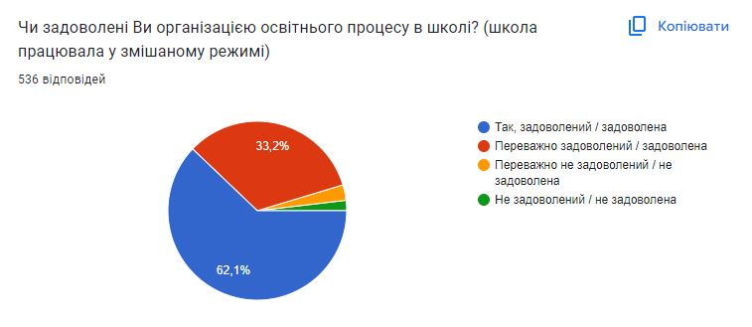

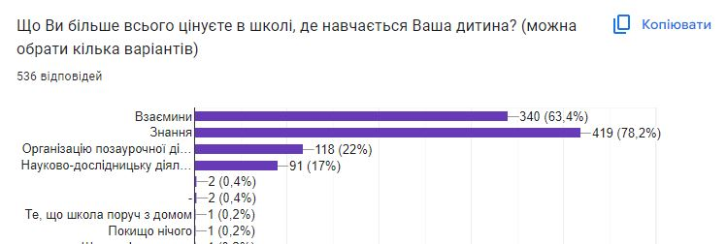

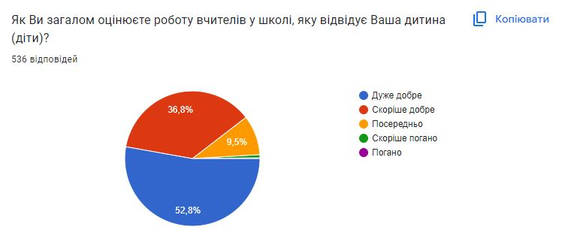

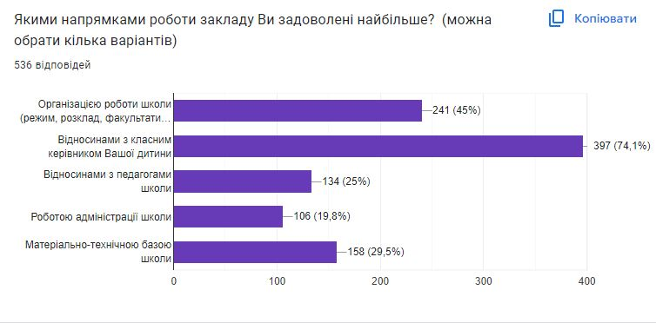
Висловлюю щиру подяку за співпрацю: учням – за бажання вчитися, учителям — за творчість, за любов до своєї професії; батькам— за допомогу, розуміння, підтримку і сподіваюсь на подальшу плідну співпрацю; технічному персоналу за їх щоденну працю, за чистоту в навчальному закладі та на території школи. Я вірю в наш навчальний заклад, захоплююся його талановитими особистостями: учнями, вчителями, випускниками, які примножують успіхи, підвищують рейтинг нашого потужного навчального закладу.

